Муниципальное дошкольное образовательное автономное учреждение «Детский сад № 221 «Сказка» комбинированного вида г. Орска»

Клубный час
«Путешествие в Зверополис»
«Антарктида / Антарктика»

Выполнила: Богданова Т.В.
Воспитатель 1 кв. категории

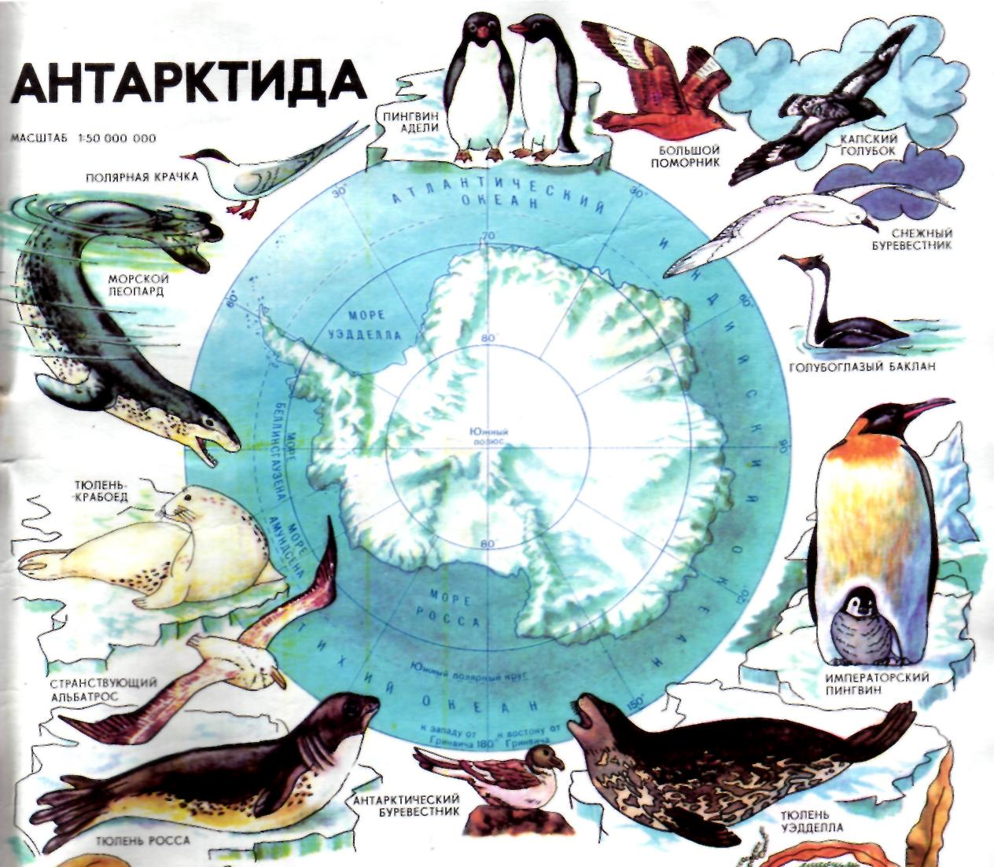
Орск 2020 год
Конспект клубного часа «Путешествие в Зверополис»
«Антарктида/ Антарктика»

Цель – развитие экологического мышления и творческого воображения в процессе ознакомления детей с животным миром Антарктиды.

Задачи
Образовательные:
- Дать детям представления об особенностях географического положения Антарктиды, ее природы;
- Формировать представления о животном мире Антарктиды.

Развивающие:
- Развивать внимание, память, логическое мышление, воображение, наблюдательность, познавательный интерес;
- Развивать речь, обогащать словарь детей (слова: айсберг, Антарктида, поморник, морской леопард, касатка и т.д.);

Воспитательные задачи:
- Воспитывать бережное отношение к природе;

Оборудование: глобус, звонок, льдина, картинки «Животные Антарктиды»,

Ход клубного часа.
Воспитатель - Проходите ребята, вы юные исследователи, хотите узнать что-то интересное о материках?
Показываю глобус
- Два полюса, два братика Антарктида и Арктика
А вы знаете, что где-то
Круглый год зимой и летом -
Океан укрыт от света
Толстым белым слоем льда,
Там стоит ужасных холод,
Пароходы там не ходят,
Лишь боевые ледоколы
Добираются туда
(Арктика)
- Обратите внимание на белый цвет - цвет снега, льда, холода. Антарктида и Арктика - самые холодные места на земле.
Если перевернуть глобус, увидим другую такую область, только здесь она не океан, а земля закованная, в ледяной «панцирь», огромный материк «Антарктида».
Мы с вами отправимся на льдине по островкам.
Плывем на льдине, под песню «Мы плывем на льдине, как на бригантине»
1 островок «Узнавай-ка»
- Я вам покажу и расскажу самое интересное про удивительных животных, которые встречаются в Антарктиде.
1. Королевский пингвин
Это птицы, ростом больше 1 м, весом- 50 кг. Они самый крупный вид пингвинов. Чувствуют себя комфортно при температуре - - 46 С, потому что у них подкожный жир, и трехслойное непроницаемое оперение. Для общения используют язык жестов и крики, качают головой, машут крыльями и кричат- напоминают звуки трубы.
- Субантарктический (Папуанский) пингвин
Это второй по размеру после императорского пингвина. Единственные птицы, которые способны плавать, нырять, крылья не приспособлены летать, но могут стоять прямо и ходить в таком положении (неуклюже переваливаясь с боку на бок или в припрыжку). Они могут пройти несколько километров без остановки, чтобы быстрее спускаться - ложатся на живот и скользят с горок.
- Хохлатый пингвин
Эти пингвины длиной до 55-57 см, весят около трёх-четырёх килограммов, однако в период линьки поправляется и становится тяжелее на 2-3 килограмма. Глаза тёмно-красного цвета, очень маленькие, над ними жёлтые узенькие брови, от которых на макушку тянутся два хохолка, давшие птице название. Хохлатые пингвины великолепно плавают, развивая скорость около 40 километров в час. Так как крылья не выполняют свою летательную функцию, птицы приспособили их вместо ласт, с помощью которых и передвигаются в воде. Ноги с хвостом служат вместо руля.
- Королевский пингвин
Рост достигает отметки 90 -110 сантиметров. Голова пингвинов имеет черный цвет, а по бокам присутствуют желтые пятна, форма рисунка который напоминает ложку. Клюв острый. Спина и плавники пингвина имеют серебристый окрас. Несмотря на свой неуклюжий вид, королевский пингвин является хорошим охотником. В рацион этого животного входят рыба и моллюски, то есть пища животного происхождения. Кроме всего прочего, королевский пингвин прекрасно чувствует себя в водной среде. Он отлично плавает и охотится под водой.

- Пингвин Адели
Адели достаточно легко отличить от других чёрно-белых пингвинов. Их размеры немного меньше: рост составляет до 70 сантиметров, вес – 6 килограмм. Но главная черта Адели – это белые круги вокруг глаз и маленький изящный клюв. Этих птиц нельзя назвать наивными или глупыми: в нужную минуту они проявят свой характер, легко сразятся с соперником, защитят территорию, сородичей или семью от опасности. При этом с людьми, работающими на станциях в Антарктиде, у них складываются доверительные отношения. Некоторые любопытные особи могут даже подойти к двуногим обитателям на близкое расстояние.
- Южный морской слон
Морской слон представитель ластоногих, его назвали слоном благодаря размерам и особому кожному мешку на носу самцов, который у них раздувается до 60-80 см.
- Тюлень Уэдделла
Гладкая кожа, хорошо плавают, питаются - рыбой, креветками, кальмарами. Шумные животные.
- Морской леопард
Вид тюленя, безжалостный зверь. Второй по величине опасный хищник. Враги его - акулы и касатки.
- Морской котик
Ушастые тюлени их называют, напоминают больших собак, умеют подниматься на передних лапах, тюленья гибкость. Дрессированные животные в цирке.
- Касатки
Самые крупные представители семейства дельфиновых. Касатка – самый опасный хищник океанических просторов. Она запросто может съесть морского льва или слона, а целым семейством они легко справятся с десятитонным китом. В английском языке касаток часто называют «киты-убийцы». Они огромного размера, но самые быстрые. Спят, зависая у поверхности воды, только благодаря наличию подкожного жира, который замедляет потери тепла. А вот детеныши косаток вынуждены спать в движении до тех пор, пока не подрастут и не накопят запасы жира.
- Синий кит
Самое большое животное - 33 метра, кожа гладкая, ровная. Сердце синего кита весит 800 кг. Питается планктоном. Фонтан кита - 10 м.
- Сейвал (ивасевый кит)
Длина сейвала - 17-20 метров, вес 30 тонн. Четверть длины животного составляет голова. Скорость развивает до 55 км/ч
Птицы.
- Баклан (антарктический синеглазый баклан)
Морская птица, пеликанообразный. В полете развивает скорость 50 км/ч. Свое название получил не из-за цвета глаз, а из-за синего кольца вокруг них.

- Крачка
Почти все время проводит в воздухе, под морскими просторами, ночует на плавучих льдах, айсбергах, иногда некоторое время на них путешествует.
2 островок «Угадай-ка»
- Вам необходимо сложить пазлы (разрезные картинки) и угадать какое животное у вас получилось.
1. Императорский пингвин
2. Морской слон
3. Тюлень 2.
4. Касатка 2.
5. Крачка.

3 уровня сложности - простой, посложнее, сложный. На выбор детей.

3 островок «Выбирай-ка»

Игра «Меморина»
- Рассмотрите картинки внимательно. Сейчас я их поверну. По очереди будете называть цифры, я буду их открывать. Парные картинки остаются открытыми, не парные закрываю обратно.
(пингвин императорский, морской слон, синий кит, пятнистый леопард, касатка, баклан, альбатрос, чайка)

4 островок «Пингвинята»
Физминутка.
Идут себе вразвалочку
Ступают в перевалочку
Пингвин-папа,
Пингвин-мама,
И сынишка пингвинишка
В черном фраке и манишке

5 островок «Получай-ка»

- Вручаю я Вам памятку - раскраску для кластера. Вы его сложите у себя в группе.

